Por lo citado en párrafos anteriores, se contextualiza que la ética y la moral son dos términos que hacen referencia al comportamiento correcto del individuo desde los antepasados, partiendo desde su nacimiento y cómo empieza a adquirir su conocimiento a través de los valores inculcados en el núcleo familiar con respecto a lo que es bueno y malo. Y mediante su desarrollo cronológico racional y empírico él va comprendiendo la dualidad existencial de la moralidad, presentada en cada ámbito social y cultural en su vida. La ética, es una de las tantas ramas de la filosofía. Es la ciencia que estudia las cosas por sus causas, de lo universal y necesario que se dedica al estudio de los actos humanos.

¿QUÉ ES ÉTICA? Y ¿QUÉ ES MORAL?

Si se va a hablar de ética, sería conveniente conceptualizar muy bien lo que se explicará. Tal vez algunos de los problemas más graves que atentan contra la conversación y la complican son las diferencias que pueden existir entre el pensamiento y la palabra que se utiliza para comunicarlo. Por ejemplo, cuando alguien señala que se debe incluir la ética en el plan de estudios de las escuelas de negocios, ¿qué se desea expresar realmente? Al parecer, los estudiantes tienden a confundir los términos de ética y moral, ya que los utilizan indistintamente, como si fueran sinónimos.

De acuerdo con el diccionario de la Real Academia de la Lengua Española, la moral es la ciencia que trata del bien general y de las acciones humanas en orden a su bondad y maldad. No obstante lo anterior, existen diferencias entre ética y moral. Según la etimología de cada uno de los dos términos, ética proviene del griego ethos, que significa costumbre. Por otro lado, moral proviene del latín mos, moris, que también significa costumbre. Esto apoyaría la idea de que ambos conceptos son sinónimos. Sin embargo, si se profundiza en la etimología se observa que ética parece provenir del sánscrito satyan, que significa esencia, y parece que la raíz sánscrita del término moral es “ma”, que significa medir. Por consiguiente, tiene más sentido esta última raíz, ya que al parecer proporciona un sentido mucho más lógico de lo que se desea expresar, es decir, una situación puede ser a la vez ética y moralmente posible, ya que se podría medir el hecho en función del cuestionamiento ético que se hace.

Diferencia entre ética y moral

Las palabras ética y moral pueden parecer lo mismo, pero no lo son. Existen matices que indican que la ética y la moral son dos términos que se complementan, pero cuyo significado es diferente. En términos generales, la diferencia entre ética y moral debe buscarse en que la ética es un estudio filosófico y científico mientras la moral es puramente práctica; es decir, la ética habla desde la razón y la reflexión filosófica pero la moral se refiere a los actos que realizamos día a día durante nuestra vida.

Por otra parte, si la ética reúne la teoría y la moral la práctica, se podría suponer que de la investigación de la ética —si es suficientemente acertada y extensa— deberían inferirse, por ejemplo, principios morales de la misma manera que al estudiar la gravedad se desprenden principios para la construcción de aparatos que vuelan.

En riguroso sentido ético, un juez que imparte justicia representa en esencia “teórica” una intachable conducta que le da confianza a toda una sociedad para juzgar a otro individuo, pero en la práctica podría resultar moralmente cuestionable su criterio para impartir justicia, ya que puede medir el hecho minimizando los acontecimientos en la impartición de justicia.

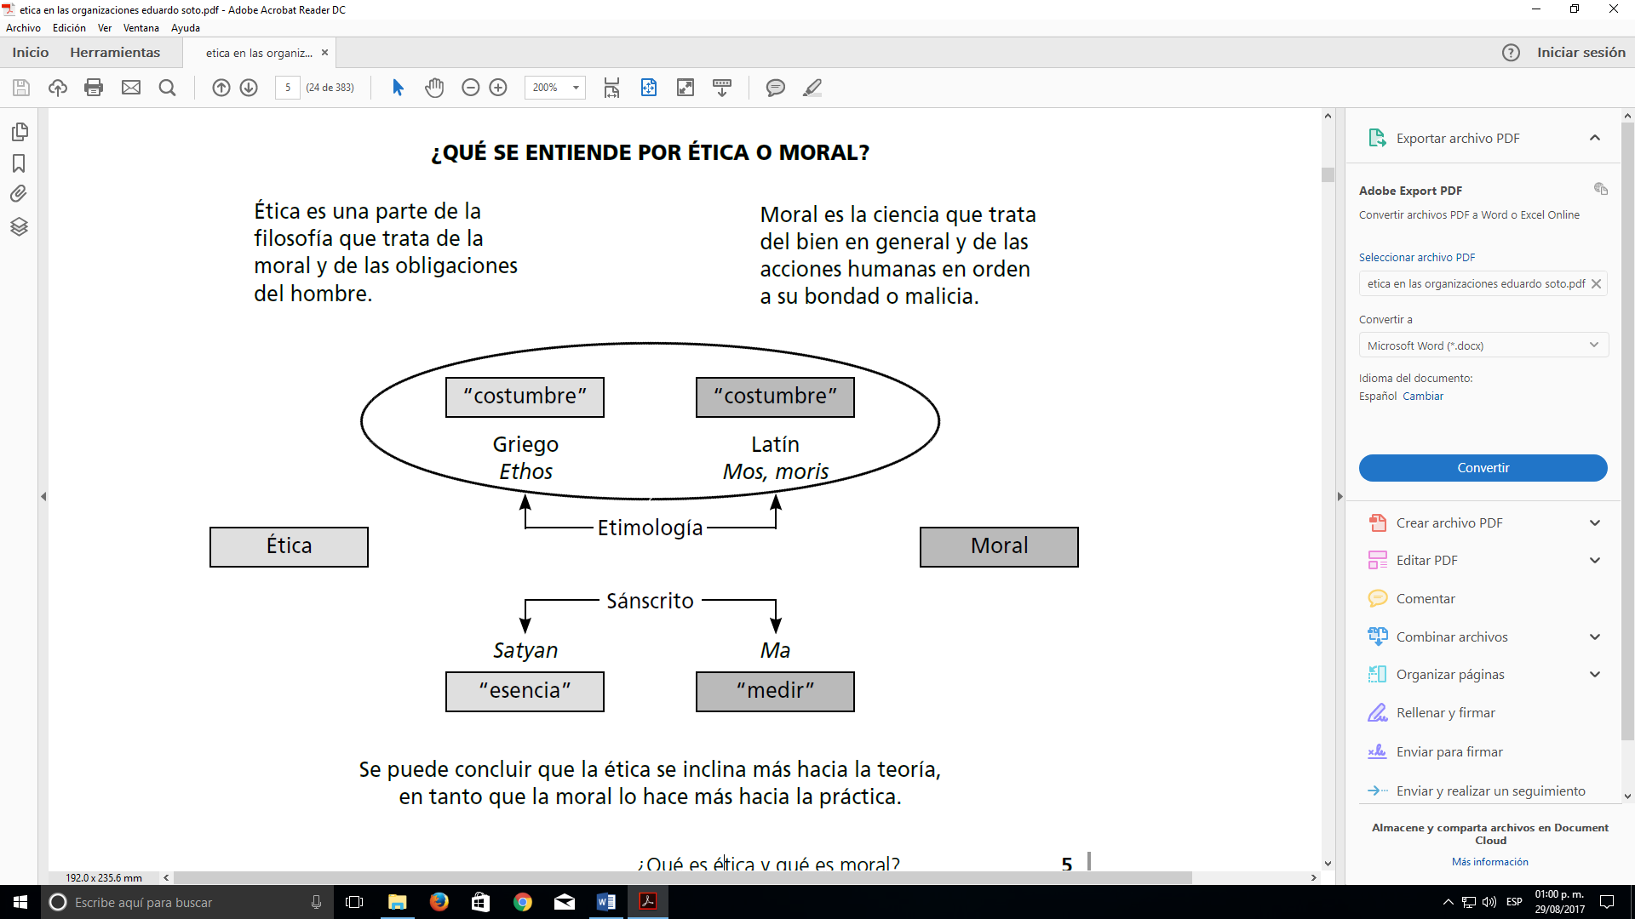

ÉTICA O CONOCIMIENTO

La ética es una de las tres áreas de la filosofía. Las otras son la epistemología, o teoría del conocimiento, y la metafísica. El campo de estudio de la ética es el juicio moral. Es un campo propio de la filosofía y no puede ser asignado a otro especialista debido a que el juicio moral no es una actividad para expertos, sino que es un campo en el cual todos tienen autoridad. La ética puede considerarse como un estudio teórico en virtud del cual se tratan de clarificar los conceptos, al igual que los otros campos de la filosofía.

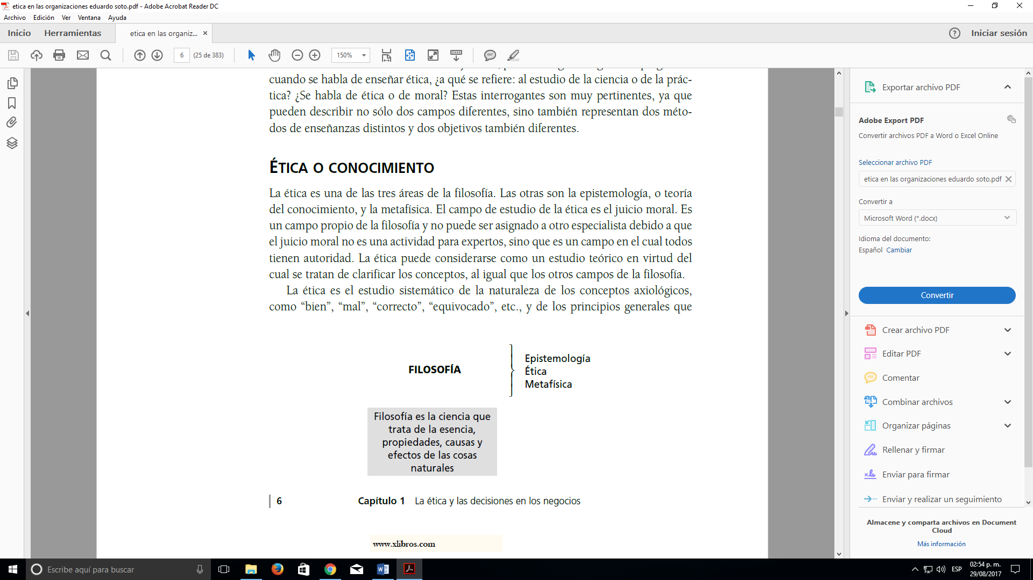La ética es el estudio sistemático de la naturaleza de los conceptos axiológicos, como “bien”, “mal”, “correcto”, “equivocado”, etc., y de los principios generales que justifican la aplicación de ellos a alguna acción o acto. Su importancia radica en su relación con las nociones fundamentales de moralidad, y estas pueden tener grandes consecuencias en relación con la conducta de las personas.

La ética comparada es un área muy particular del estudio de la ética, que examina las reglas y los ideales que se han desarrollado a través del tiempo y del espacio en las diferentes sociedades que existen o han existido en este planeta, y el papel que ella ha cumplido en los asuntos conductuales de las personas. Su material de trabajo proviene de los diferentes códigos encontrados en toda sociedad, tanto a través de sus tradiciones orales o escritas como de los supuestos tácitos que se encuentran tras el marco legal constitucional. Tales códigos han tendido a desarrollarse naturalmente, y de esta forma han existido mucho antes de que el hombre comenzara a pensar en ellos.

La teoría filosófica de la ética se diferencia de la tarea ordinaria del hombre en que al tomar decisiones desarrolla juicios morales. No obstante, muchos estudiosos de la filosofía-ética sostienen que el examen o test principal que puede aplicarse a todo un sistema ético-teórico sí puede armonizar ese sistema con lo que se puede denominar ética o juicios morales productos del sistema común; es decir, con aquellos juicios éticos que uno siente que está obligado a emitir de la mejor forma posible en la vida común, y que se producen por la necesidad de las acciones y no por las reflexiones especulativas. En otras palabras, se encuentran fuera de los argumentos filosóficos.

Pero actualmente, con la evolución de la lengua, ambos significados se han ido separando para terminar con dos significados completamente distintos. A continuación, vamos a analizar de forma detallada para entender cuál es la diferencia básica.

Comenzamos a analizar qué es la moral para entender su diferencia inicial con la ética. Se trata de una serie de principios, valores o normas que son los que rigen nuestro comportamiento. La moral es la que determina nuestras actuaciones y la que nos marca los límites que no queremos pasar. Actualmente, a la moral también se le conoce como "tener principios" y se refiere precisamente a ese cuadro de normas propias que seguimos en nuestro día a día para actuar tal y como nosotros creemos que es correcto.

A nivel sociológico, la moral también puede determinar la cultura y forma de vivir de una sociedad. Algunas normas o principios se transmiten entre diferentes generaciones de un mismo grupo de personas que establecen principios morales sobre los que crea su sociedad.

Ahora nos centraremos en el significado de ética. Se trata de reflexionar sobre los principios que formarán luego nuestra moral y, por tanto, es la parte filosófica que determinará el comportamiento al que tendremos que someternos para vivir en sociedad de forma pacífica. Es decir, es el pensamiento previo, la parte reflexiva que conforman nuestros actos. Por ejemplo, los vegetarianos son un tipo de persona que defiende que por sus principios (por su propia ética) no van a comer carne (moral); esos "principios" han surgido de una reflexión previa sobre la situación quedando resultante la conclusión final: no comer carne.

Así pues, tal y como hemos visto, la diferencia entre ética y moral se encuentra en que la primera es la reflexión sobre un hecho concreto de la vida y que esta marcará la práctica moral posterior; de las conclusiones de la reflexión se extraerá el comportamiento moral que marcará tu vida. También cabe apuntar que la ética tiene una base totalmente personal e individual pues de la reflexión de una persona se extraen algunas conclusiones que puede llevar a nivel personal (como el ejemplo anterior de no comer carne) pero también pueden llevar a unas normas sociales que involucren a un número mayor de personas (como por ejemplo no comer cerdo, algo que cumplen todos los musulmanes).

**Referencia:**

Soto Pineda, Eduardo y Cárdenas Marroquín, José Antonio. (2007). Ética en las Organizaciones. Editorial McGraw-Hill.